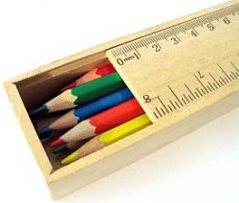
Уважаемые родители!
Мы Вам предлагаем и рекомендуем провести с ребёнком интересно и с пользой время. Сейчас в нашей группе № 5 МБДОУ ДСКВ № 4 ст-цы Должанской МО Ейский р-он проходит неделя на тему: «Школьные принадлежности».
- 1.Расскажите ребенку о школе, о том, для чего дети ходят в школу, кто учит детей в школе, какие школьные предметы преподают в школе;
- Рассмотрите вместе с ребенком школьные принадлежности, поговорить о том, для чего нужна каждая из этих вещей;
- Задайте ребенку вопросы: что школьники кладут в пенал? в портфель?
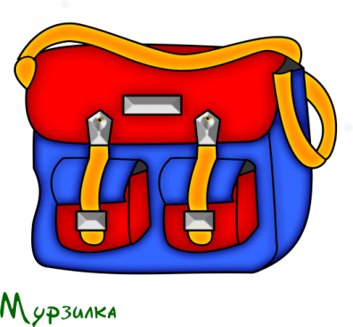
- Сходите с ребенком в магазин, где продают канцелярские товары, или на школьную ярмарку.
- Отгадать загадки и выучить по выбору.
Новый дом несу в руке. Двери дома на замке.
А живут в доме том книжки, ручки и альбом. (Портфель)
Черный Ивашка — деревянная рубашка.
Где носом пройдет — там заметку кладет. (Карандаш)
То я в клетку, то в линейку, написать на мне сумей-ка!
Можешь и нарисовать. Что такое я? (Тетрадь)
Белый камешек растаял, на доске следы оставил. (Мел)
- Дидактическая игра «Подбери признак»:
портфель (какой?) — кожаный, вместительный, яркий, большой ... .
тетрадь (какая?) – …
пенал (какой?) – …
ручка (какая?) – … и т. д.
- Дидактическая игра «Четвертый лишний».
Ручка, резинка, мяч, пенал.
Портфель, тетрадь, учебник, яблоко.
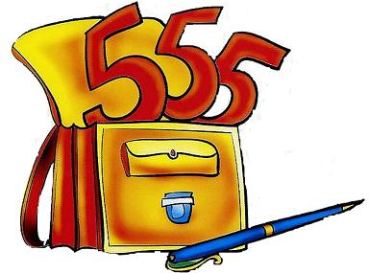
- Дидактическая игра «Исправь ошибку в предложении» (употребление падежных окончаний имен существительных).
У меня есть портфеля. У меня нет тетрадка. Я забыл дома линейкой. Я пишу ручки. Я рисую в альбом.
- Дидактическая игра «Подскажи словечко».
Быть должны всегда в порядке твои школьные ... (тетрадки).
Чтобы было, где писать, в школе нам нужна... (тетрадь).
- Объяснить ребенку пословицы:
Ученье — путь к уменью.
Ученье свет, не ученье — тьма.
- Дидактическая игра «Собери портфель в школу» (назвать школьные принадлежности). Составляя при этом сложноподчиненное предложение: Я кладу в рюкзак пенал, потому что…
Я собираю тетради в клетку и в линейку, чтобы …. и т. д.
- Дидактическая игра «Четвертый лишний»
Ручка, резинка, мяч, пенал.
Портфель, тетрадь, учебник, яблоко.
- Дидактическая игра «Исправь ошибку в предложении»
У меня есть портфеля. У меня нет тетрадка. Я забыл дома линейкой. Я пишу ручки. Я рисую в альбом.
14.Дидактическая игра «Подскажи словечко»
Быть должны всегда в порядке твои школьные ... (тетрадки).
Чтобы было где писать, в школе нам нужна... (тетрадь).
15.Дидактическая игра «Собери портфель в школу»
Кто назовет больше школьных принадлежностей.
16.Предложите ребёнку нарисовать и раскрасить картинку по теме «Школьные принадлежности»
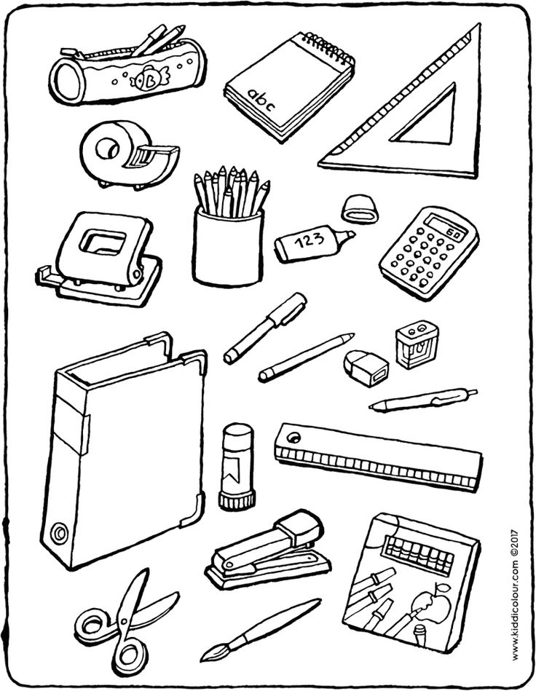

Желаем Вам успехов!

